Әлки муниципаль районы Иске Әнҗерә гомуми төп белем бирү мәктәбенең өлкәннәр көнен үткәрү турында мәгълүмат октябрь 2016 ел.

№ | Чараның исеме | Кемнәр катнаша | Үткәрү вакыты | Җаваплы кеше
1 | “Котлы булсын бәйрәмегез, хөрмәтле өлкәннәребез!”  әдәби – музыкаль монтаж, чәй табыны. | 1 – 9 кл укучылары | 1нче октябрь | Класс җитәкчеләре, ЗДВР
2 | “Без янәшәгездә” акциясе. Бәрәңге алуда, бакча казуда өлкәннәргә булышу | 5 – 9 кл. укучылары | сентябрь | Класс җитәкчеләре

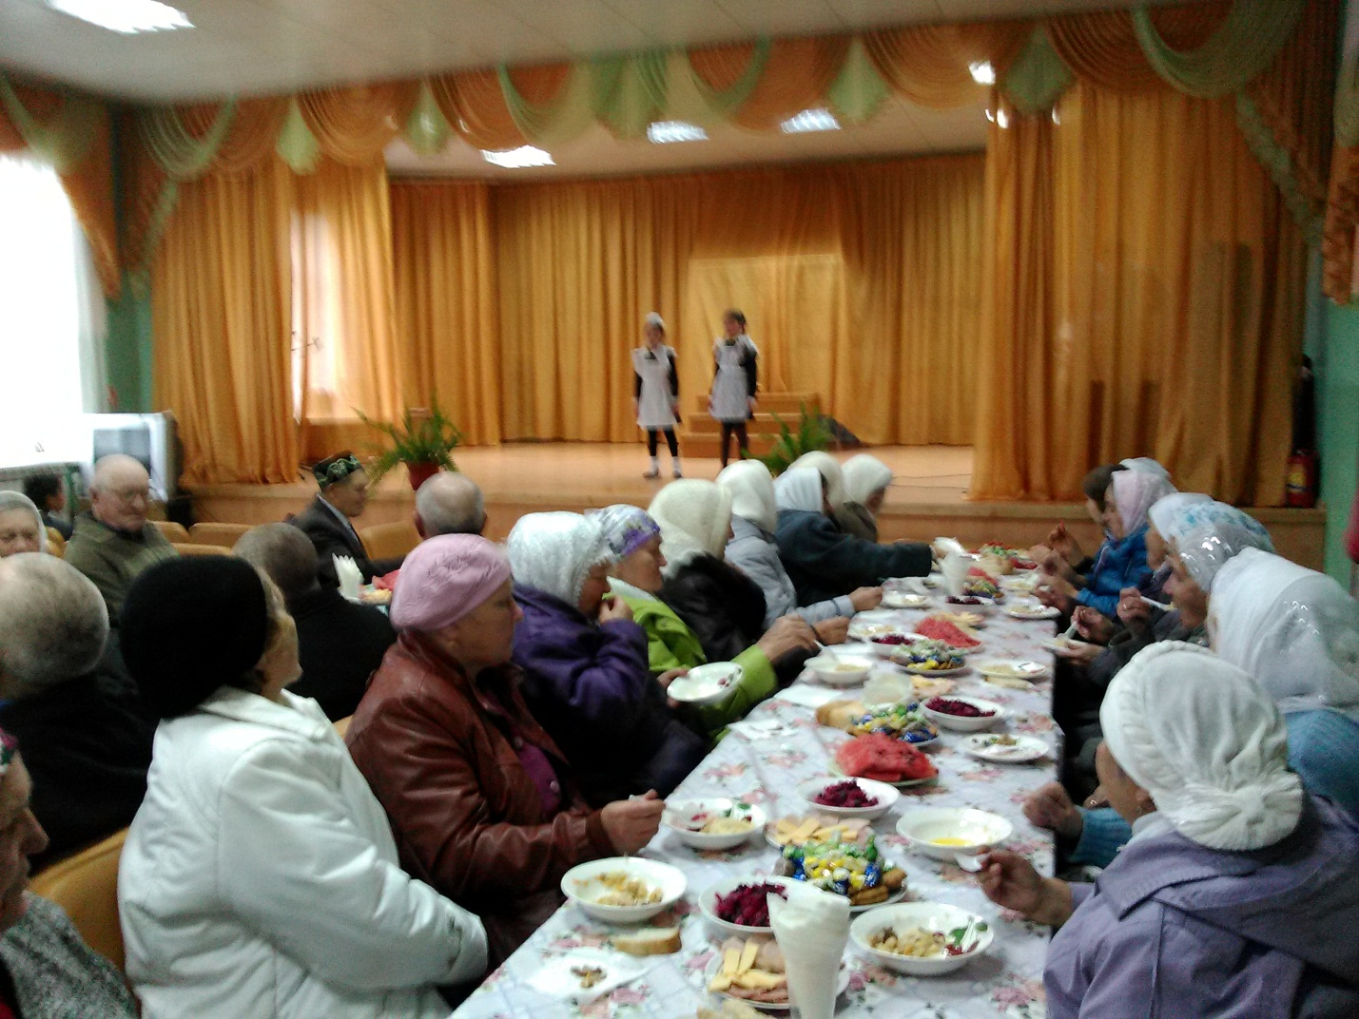

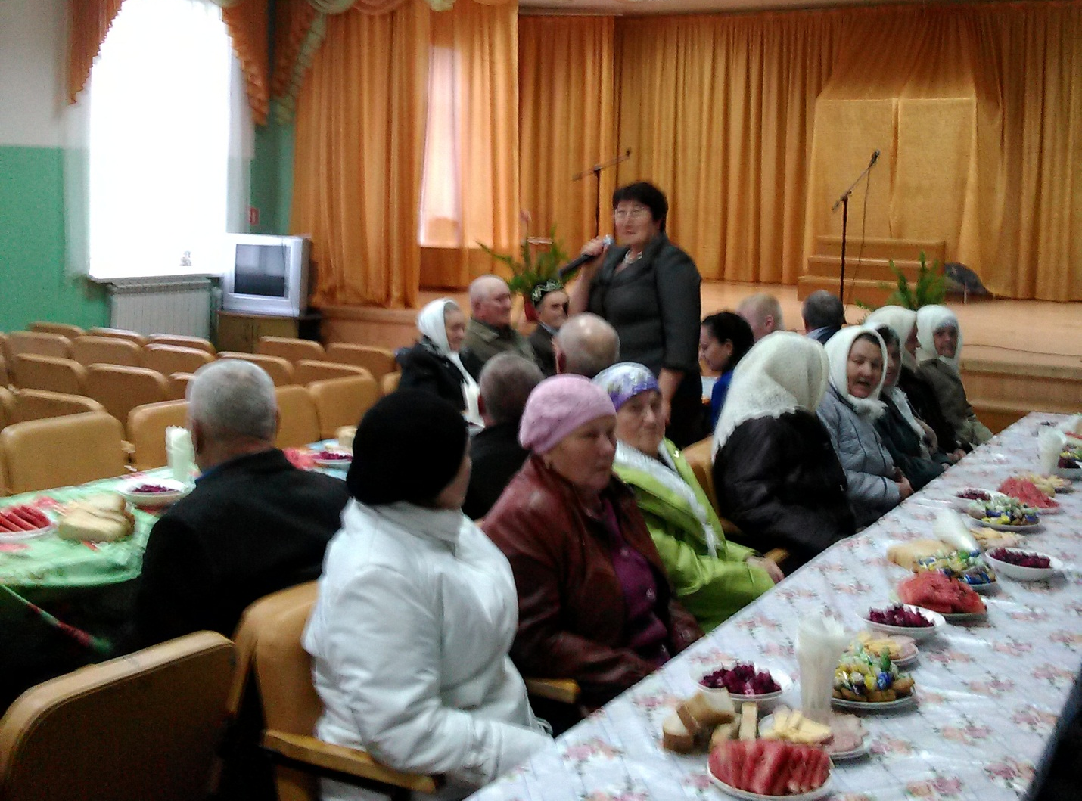

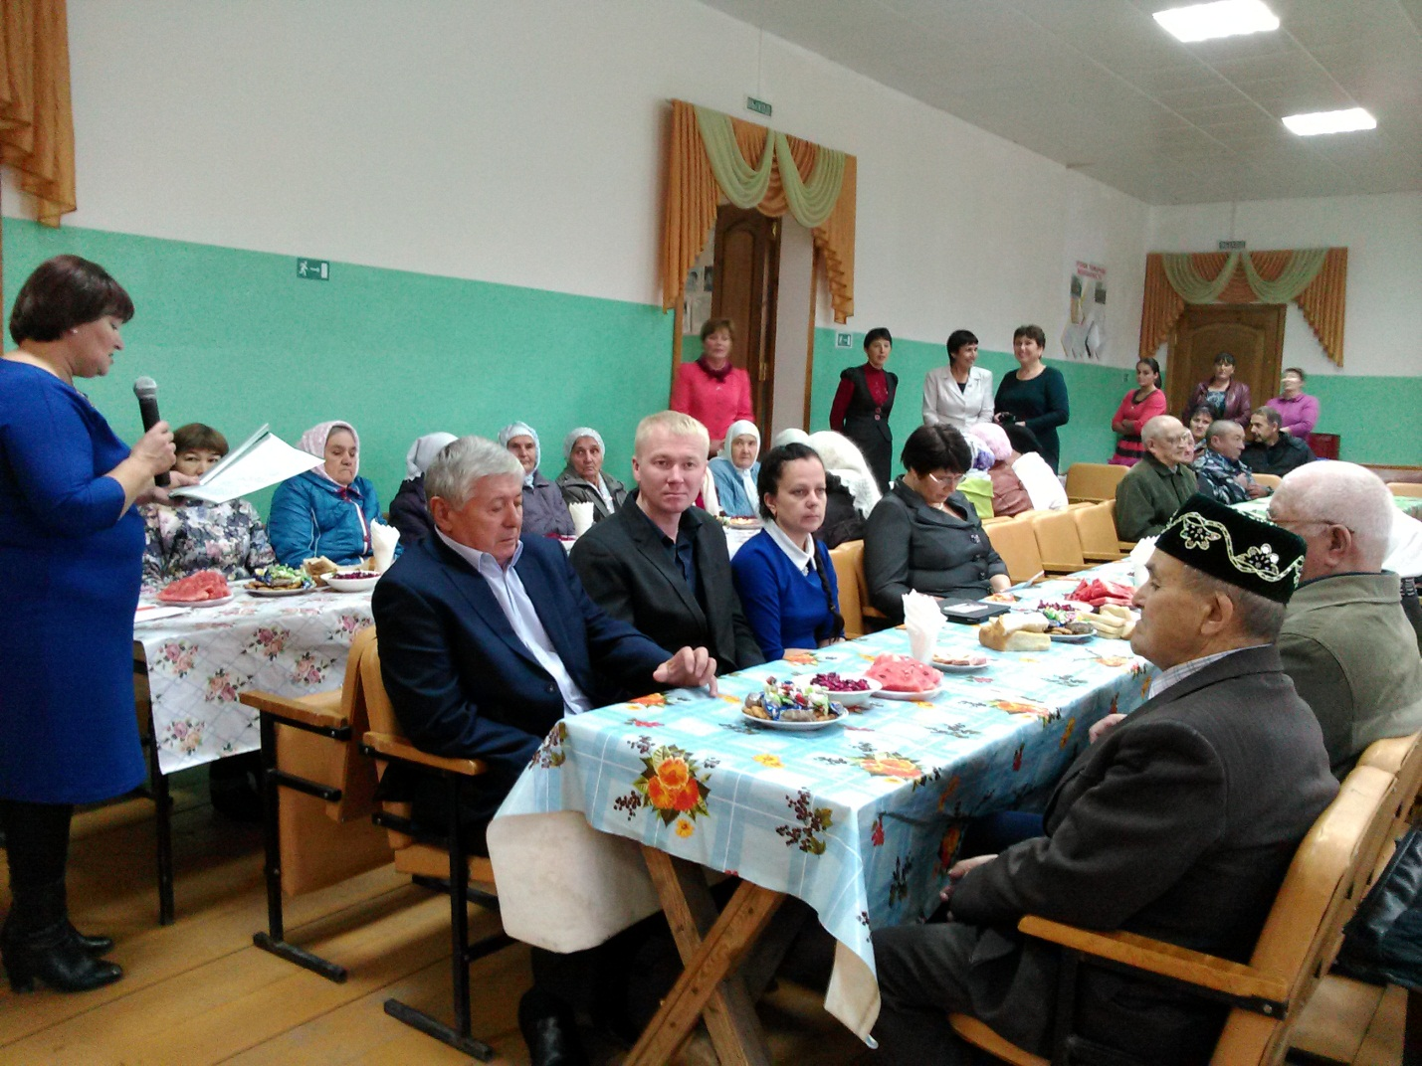
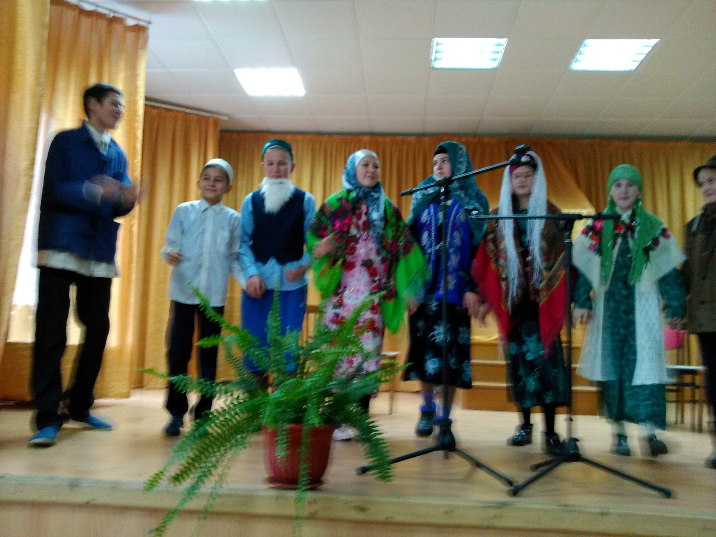

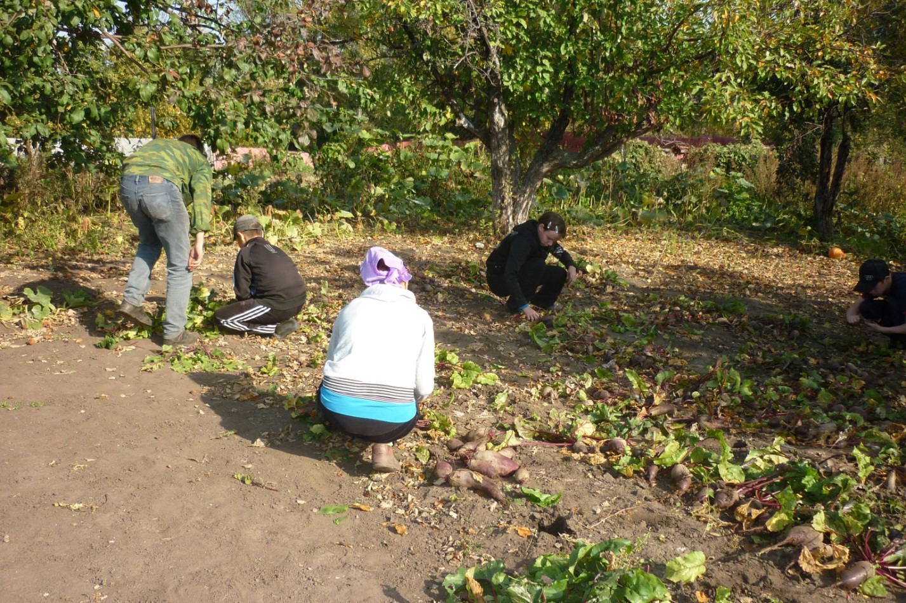

Мәктәп директоры: Р.М. Газизова

